## Создание рельефной графики в теории и практике

В последние годы в нашей стране все больше растёт интерес к невизуальным средствам передачи информации, в том числе и к рельефной графике. Это связано и с вниманием государства к созданию доступной среды, и с появлением новых технологий, а также большей доступностью этих технологий для пользователей. Создание рельефной графики является сферой моих интересов в течение последних шести лет, и, делясь опытом в этой статье, я основываюсь исключительно на собственной практике, которая подкреплена изучением работ тифлопедагогов и тифлопсихологов. Отталкиваясь от самого определения графики, я предлагаю познакомиться с данными в разных источниках основными принципами создания рельефного изображения для незрячих, рассмотреть основные изобразительные средства, а также некоторые материалы и техники создания рельефной графики.

В общепринятом понимании графика – это вид изобразительного искусства, использующий в качестве основных изобразительных средств линии, штрихи, пятна и точки. С помощью графических изображений передаётся форма предметов, описываются явления или процессы окружающей действительности. Рельефная графика представляет собой графическое изображение, сделанное слепыми или для нужд слепых с помощью техники рельефных линий или очень низких рельефных поверхностей. Различные авторы применяют для рельефной графики и другие термины - тифлографика, специальная графика, плоский рельеф, которые также отражают особенности данного вида графики. Суть тифлографики достаточно проста – пространственные представления об окружающих объектах переносятся в представления плоскостные. Такой перенос стал возможен, а главное доступен для изучения незрячими людьми, благодаря идентичности движений руки и глаза. Исследования тифлопсихологов показывают, что движения глаз, благодаря которым становится возможным отражение пространственных свойств объектов, идентичны движениям ощупывающей руки. Значит, с помощью осязания можно получать практически ту же информацию, что и с помощью зрения, за исключением цвета и отдаленности предметов в пространстве.

Для получения более подробной информации о восприятии изображений незрячими и слабовидящими и о психологических особенностях понимания изображения можно обратиться к литературе, указанной в конце статьи. Я же хочу, отталкиваясь от уже изученной информации, привести основные критерии, по которым нужно оценивать рельефную графику. Изображение выполнено правильно, если:

* Изображение должно быть понятно не только незрячему, но и человеку с полной функцией зрения. Это касается не только предметов окружающего мира, но и различных схем, карт и планов.
* Незрячий без посторонней помощи может понимать предложенное изображение, руководствуясь кратким сопроводительным описанием или условными обозначениями.
* Рельефная графика отвечает требованиям эстетики, т.е. соблюдены основные принципы гармоничного построения изображения, ощущается целостность композиции при составлении ее из частей и сомасштабность.
* Готовый объект отвечает требованиям безопасности и удобства использования. Этот критерий скорее относится к технике выполнения и материалам, из которых и на которых выполняется рельеф. Поверхность не должна быть слишком шероховатой, чтобы не раздражать кожу пальцев, торцы должны быть обработаны, чтобы избежать порезов, углы скруглены.

Конечно, могут существовать допуски на то, что незрячий человек не владеет навыками чтения рельефного изображения, т.к. его этому не обучили, или же по аналогии со зрячими людьми, которые не понимают изобразительного искусства, незрячий в силу своих способностей не воспринимает любое изображение.

Чтобы добиться соответствия графики основным критериям, необходимо соблюдать некоторые базовые принципы при создании изображения. Нижеприведённые принципы сформулированы Петровым Ю.И. и Руцкой Е.Н. в издании «Особенности восприятия рельефно-графических пособий незрячими», дополнены принципами из книги Ермакова В. П. «Графические средства наглядности для слабовидящих», а также снабжены дополнительными комментариями исходя из практики применения. При создании и оформлении рельефно-графической информации для незрячих и слабовидящих следует иметь в виду следующие принципы:

* **принцип лаконичности** — требует, чтобы принятое решение исключало детали объекта, недостаточные с точки зрения информации или функций. Избыточность информации мешает пониманию изображения, создаёт излишний шум. Графические изображения должны содержать лишь те элементы, которые необходимы для сообщения важной информации и точного понимания ее значения, выражать основное содержание, раскрывать признаки и свойства, присущие предмету, процессу или явлению. После выбора объекта для перенесения в рельефную графику специалист должен критически рассмотреть его, вычленить зашумляющие элементы и не показывать их в рельефе. Этот же принцип применяется и к цветовому решению: многообразие цветовой палитры не будет способствовать лучшему усвоению информации, тогда как применение контрастов и правильный подбор основных (красный, желтый, синий, зелёный) и сложных цветов позволит выделить важные детали, подчеркнуть объём, форму и фактуру предмета.
* **принцип обобщения и унификации** — требует, чтобы форма осязательного оформления была рационально обобщена. При использовании символов (условных обозначений) необходимо придерживаться стандартно унифицированных условных обозначений. Если стандарт отсутствует, условные обозначения унифицируются хотя бы в данном решении.

Изображения, обозначающие одни и те же объекты, процессы и явления, должны быть унифицированы — иметь единое графическое решение.

Нельзя допускать смешения элементов изображений, выполненных разными способами (методом ортогонального и аксонометрического проецирования, плоскостного и объемного изображения). Нецелесообразно изображать на одном листе предметы одинаковой величины, если в натуре они отличаются размерами, т. е. необходимо условное соблюдение пропорций и пропорциональных отношений.

* **принцип акцентирования основных средств раздражения органов чувств** — требует подчеркивания (за счет увеличения размеров, формы, поверхностной структуры-текстуры, цвета) прежде всего тех деталей, которые имеют существенное значение для информации;

Цветовое оформление изображений должно соотноситься с естественным цветом, присущим предмету или явлению, иметь высокий цветотональный контраст (80—95 процентов).

Все существенные признаки предметов или явлений в иллюстрациях должны четко выделяться контуром, разными линиями, штрихами, цветом.

В рисунках с передачей объема следует усиливать контуры, а также элементы, характеризующие объем (светотень, изменение углов, сокращение линий и т. д.).

Символы, расположенные ближе, чем 3 мм друг к другу, имеют тенденцию восприниматься как один символ. Символы укрупненного шрифта или шрифта Брайля должны тоже находиться не ближе 3 мм от ближайшего символа.

Детали (толщины линий, например) должны отличаться друг от друга размерами по меньшей мере на 25–30%, чтобы восприниматься как разные по размерам большинством пользователей

* **принцип самостоятельности** — требует оформления относительно самостоятельных частей информации таким образом, чтобы они достаточно четко отделялись от остальных частей. Например, при компоновке на одном листе нескольких изображений, целесообразно будет выделить внешний контур каждого предмета более толстой линией, чтобы можно было четко определить отдельные предметы.
* **принцип подчеркивания структуры** — требует, чтобы при оформлении в достаточной мере выделялись узловые элементы и тем самым структура объекта или информации становилась более наглядной. Изображение должно иметь композиционный центр, иначе говоря, узел скопления информации, а также четкую, легко запоминающуюся структуру. В многоплановых иллюстрациях выделяются ближний, средний и дальний планы.
* **принцип фазовости** — требует, чтобы переложение информации о процессах в достаточной степени характеризовало сущность отдельных фаз или этапов процесса. Для представления сложной графической информации следует применять поэтапные, промежуточные рисунки, с помощью которых изучаются отдельные части, детали, фрагменты предметов, процессов и явлений.
* **принцип использования обычных ассоциаций, стереотипов и мнемотехники** — требует, чтобы адаптированное оформление использовало средства, которые устанавливают естественную связь между символом и действительностью или вызывают стереотипные и адекватные реакции на стимул, созданный использованным средством. Этот принцип относится к применению текстур для обозначения различных поверхностей, применению наиболее стандартных изображений предметов и объектов, а также к применению наиболее узнаваемых символов. Также здесь необходимо сказать о некоторых особенностях рельефного рисунка. При изображении животного обязательно должны быть показаны все четыре ноги, у человека – две руки и две ноги, здания должны изображаться без перспективных искажений в какой-либо проекции, т.е. должен находиться наиболее узнаваемый и близкий к реальности образ.

Соблюдение в работе над подготовкой изображений этих принципов, а также индивидуальный подход к каждому конкретному случаю является залогом хорошего результата. В процессе получения рельефно-графической информации незрячим качество созданного образа зависит от характера и глубины восприятия, а также от уровня развития личности. Для максимальной передачи признаков предметов используются контур, цвет, текстура, размер, пропорциональное отношение.

В основе изобразительных средств для создания рельефной графики лежат простые формы – точка и линия. Производными от основных форм являются текстуры – различные комбинации линий, штрихов, точек, которыми заполняются сравнительно большие пространства или детали объектов по аналогии с цветовыми заливками. В литературе приводятся основные параметры и размеры точек и линий, поэтому здесь я хочу остановиться на практическом применении этих средств при создании тифлографики.

Применение единичной точки ограничено, даже не смотря на возможность изменения ее размеров (например, 1, 2 и 3 мм в диаметре) или заполненности (точка с заливкой внутри и точка, обозначенная лишь внешним контуром). Единичная точка может служить условным обозначением, отметкой для отсчета в графиках и т.д. Точки, выстроенные по горизонтали, вертикали или диагонали, образуют линию. Точки, занимающие в определённом порядке некоторую фигуру, уже являются текстурой. В данном случае появляются возможности для создания различных комбинаций и текстур.

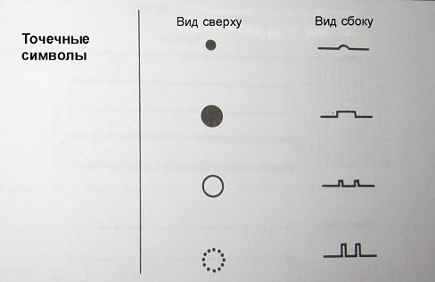

*Рисунок 1. Виды точечных символов.*

Линия как изобразительное средство является более выразительной, ведь именно линией можно обозначить четкую форму предмета и определить его основные признаки. В изображениях для слабовидящих всегда необходимо четко обозначать контур предмета, так как он будет играть определяющую роль при восприятии изображения. Разные виды и толщины линий и комбинации линий со штрихами или точками дают много вариантов для применения в рельефном рисунке. Нужно заметить, что линия, созданная из точек, читается лучше, чем линия из штрихов, а штрихпунктирная линия практически не используется из-за малой её узнаваемости. При использовании различных текстур на одном листе следует учитывать их однотипность - например, текстуры из линий одинаковой толщины и выстроенных под разными углами использовать вместе нельзя, они будут восприниматься слишком схоже.

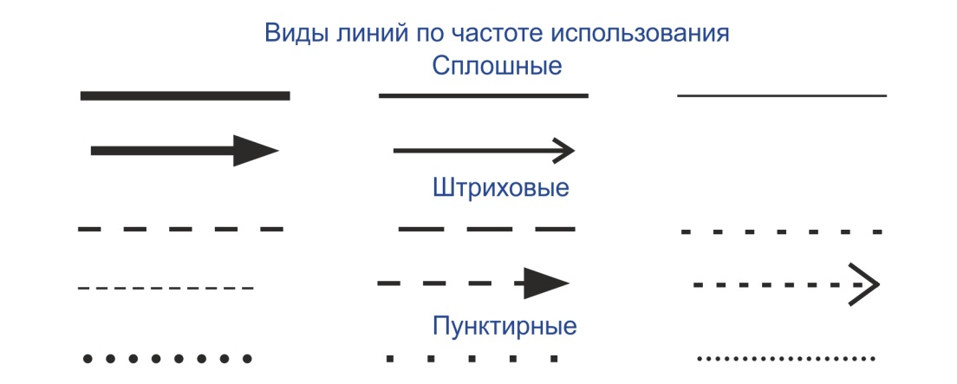

*Рисунок 2. Виды линий.*

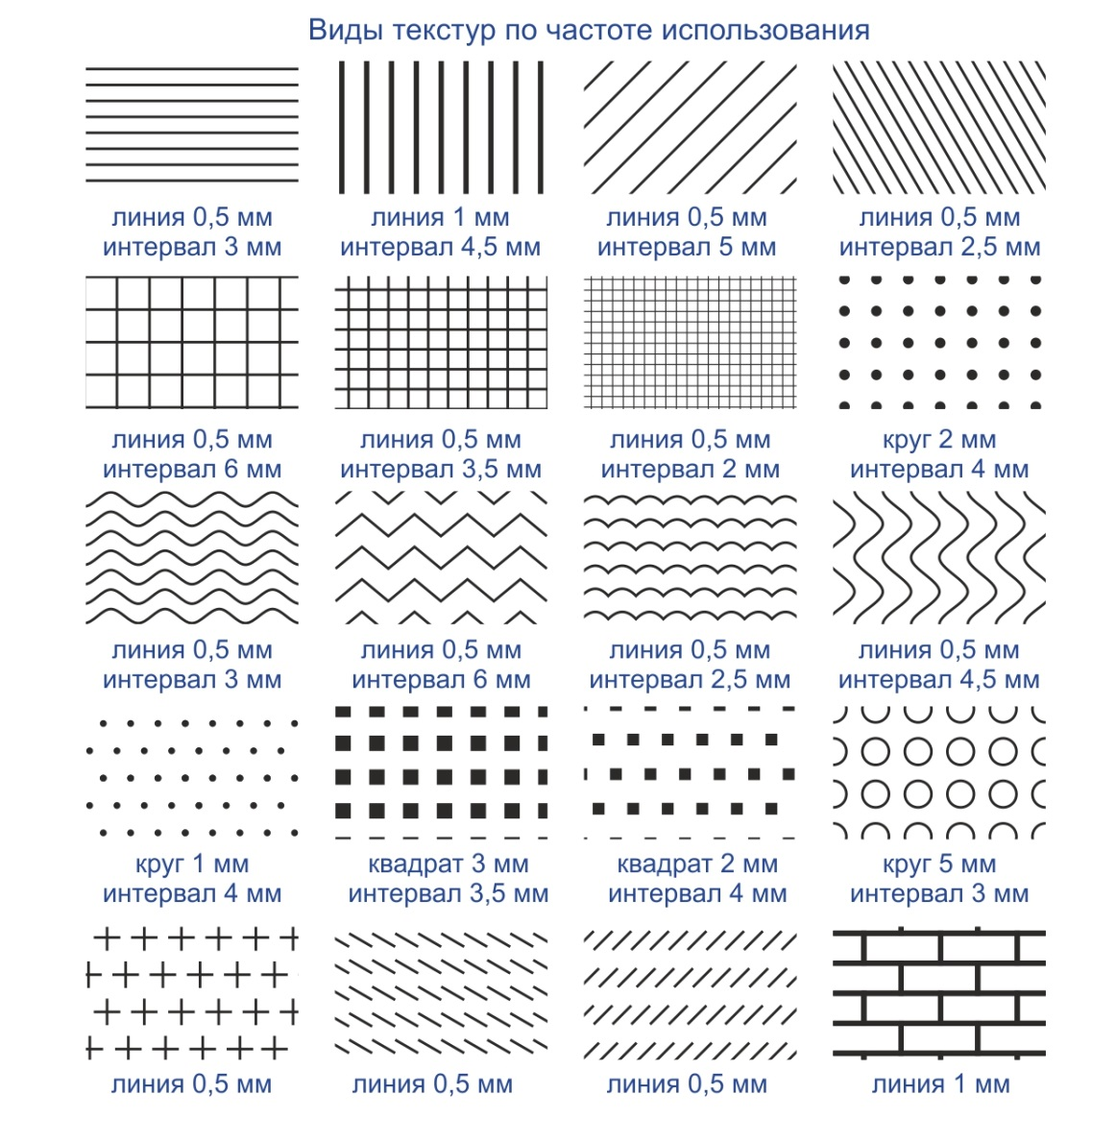

*Рисунок 3. Некоторые виды текстур.*

Использование изобразительных средств должно подчиняться принципам создания тифлографики. Однако одни и те же линии или текстуры могут воспроизводиться по-разному в зависимости от используемой технологии и материалов.

Сегодня существует несколько основных технологий для создания рельефной графики, и я перечислю те из них, которые использую в своей работе.

1. **Рельефообразующая бумага и устройство для создания тактильной графики PIAF.**Рельефообразующую бумагу еще называют микрокапсульной или термобумагой. Эта бумага с одной стороны покрыта полимерным слоем, содержащим микрогранулы, которые взрываются при прохождении через устройство PIAF под воздействием большой температуры и образуют рельеф. Особенность в том, что рельефным становится только то изображение, в котором присутствует черный цвет (пигмент). Изображение может быть нанесено при помощи лазерного или струйного принтера, а также карандаша, черной ручки, маркера. Бумага для этой технологии достаточной дорогостоящая, а срок службы полученного изображения ограничен – как и в книгах по Брайлю, рельеф истирается, а на листе остаются загрязнения. Очевидными плюсами является возможность совмещения черно-белой и цветной графики, простота создания изображения, а также тиражируемость при наличии цифрового оригинала рисунка. При выборе оборудования нужно тщательно выбирать принтер, т.к. не все лазерные принтеры могут печатать на термобумаге, и не во всех струйных принтерах используются подходящие для создания рельефа чернила.

При создании цветного изображения нужно учитывать содержание черного пигмента в цвете. Так, если красный цвет при печати на лазерном принтере в цветовой палитре CMYK будет состоять из пурпурного (M) и желтого (Y) и не станет рельефным, то коричневый уже будет содержать примесь чёрного (K), которая при прохождении через PIAF проявит себя в виде небольшого рельефа. Чем больше содержание чёрного в цвете, тем выше будет рельеф - этим свойством можно пользоваться целенаправленно.

1. **Ультрафиолетовая (УФ) печать.**

УФ-печать – вид цифровой печати с помощью специальных чернил, которые после нанесения на поверхность отверждаются под воздействием излучения ультрафиолетовых ламп. Печать наносится практически на любой материал – пластик, металл, бумагу, дерево, стекло, получается яркой и устойчивой к атмосферным воздействиям и истиранию. Здесь также можно совмещать цветную и рельефную графику, использовать при необходимости большие форматы, тиражировать одно изображение.

Рельеф создаётся нанесением чёрных чернил, их высокая плотность позволяет поднимать изображение над плоскостью до 1 мм. При подготовке рисунка к печати нужно учитывать совмещение рельефа и цвета, т.к. эти слои наносятся по отдельности.

1. **Брайлевский принтер.**

Брайлевские принтеры выполняют печать рельефной графики на бумаге 160-200 г/м2 при помощи точек. Преобразование рисунка для принтера выполняется через специальные программы после загрузки в них плоского изображения. При такой печати можно получить только рельефную картинку, но выполнить её быстро и большим тиражом. Иногда изображения требуют специальной подготовки, например, изъятия из картинки мелких деталей, которые при печати точками будут переданы неправильно и создадут лишний шум. Минимальная толщина линии в таком изображении будет соответствовать диаметру одной точки.

1. **Принтер, совмещающий рельефно-графическую и цветную печать.**

Совмещения цветной и рельефной картинки можно добиться с помощью специальных принтеров, совмещающих цветную печать и тиснение рельефа. С помощью поставляемого с принтером программного обеспечения рисунок обрабатывается, и при печати происходит нанесение цветного изображения, а затем тиснение рисунка с использованием до 8 степеней высоты точки. Иногда необходима специальная подготовка изображений, и так же как в брайлевских принтерах, ограничено применение мелких деталей.

Несомненно, развитие техники еще будет поставлять новые решения и технологии в сфере печатного производства, и они дополнят приведённый выше список.

Создание рельефной графики является творческим процессом, где теоретические знания встречаются с практическими навыками и знаниями о технологиях печати, а необходимость соблюдения гармонии и композиции задействуют художественное мышление дизайнера. Работа над каждым новым рельефно-графическим пособием оттачивает технологию и может привести к композиционным, дизайнерским или оформительским находкам. Сегодня все больше используется принцип универсальности, когда одно и то же изображение может воспринимать и незрячий, и слабовидящий, и человек с полной функцией зрения, и это ставит новые задачи в разработке рельефной графики. Специалисты, берущиеся за решение этих задач, должны иметь опыт в сфере специальной графики и стремиться к качественному результату.

Литература:

1 Петров Ю.И., Руцкая Е.Н. «Особенности восприятия рельефно-графических пособий незрячими». Метод. пособие. М.: ВОС, 1993

2 Литвак А.Г. «Тифлопсихология». М. – 1985

3 Ермаков В. П. «Графические средства наглядности для слабовидящих» Учебное пособие. М.,—1988

4 «Средства ориентирования» Билли Луиз Бенцен (Foundations of orintation and mobility, second edition, AFB press, N-Y, 1997 )

5 Руководство и стандарты по Тактильной Графике, 2010. (веб-версия февраль 2012 г.) Североамериканский Департамент по кодам Брайля.